
Жайылымдарды геоботаникалық зерттеп-қарау негізінде Павлодар қаласы Кенжекөл ауылдық округінің жайылым айналымдарының схемасын бекіту туралы
Павлодар облысы Павлодар қаласы әкімдігінің 2021 жылғы 12 қазандағы № 1593/6 қаулысы
Қазақстан Республикасының "Қазақстан Республикасындағы жергілікті мемлекеттік басқару және өзін-өзі басқару туралы" Заңының 31-бабы 1-тармағының 10) тармақшасына, Қазақстан Республикасының "Жайылымдар туралы" Занының 9-бабы 1-тармағының 3) тармақшасына сәйкес Павлодар қаласының әкімдігі ҚАУЛЫ ЕТЕДІ:
1. Жайылымдарды геоботаникалық зерттеп - қарау негізінде Павлодар қаласы Кенжекөл ауылдық округінің жайылым айналымдарының схемасы осы қаулының қосымшасына сәйкес бекітілсін.
2. Осы қаулы Қазақстан Республикасының қолданыстағы заңнамасына қайшы келмейді.
3. Осы қаулыны іске асыру үшін қаржылық шығындар қажет етілмейді.
4. Осы қаулының орындалуын бақылау қала әкімінің орынбасары Х. А. Хабылбековке жүктелсін.
5. Осы қаулы оның алғашқы ресми жарияланған күнінен кейін күнтізбелік он күн өткен соң қолданысқа енгізіледі.
Павлодар қалаының әкімі | А. Байханов
Павлодар қаласы әкімдігінің
2021 жылғы "12" қазандағы
№ 1593/6 қаулысына
қосымша
Жайылымдарды геоботаникалық зерттеп-қарау негізінде Павлодар қаласы Кенжекөл ауылдық округінің жайылым айналымдарының схемасы

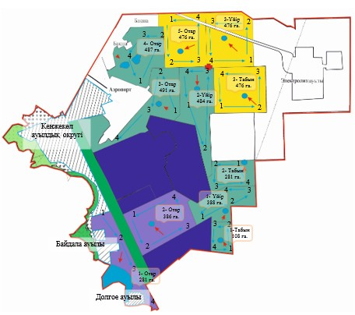

Шартты белгілер

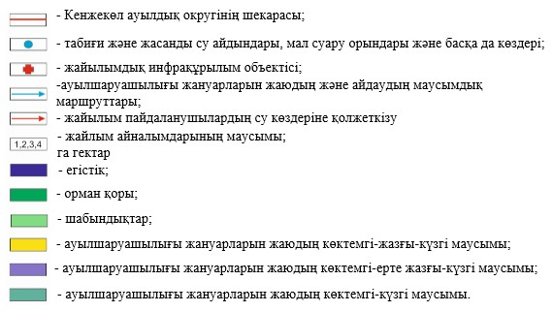

© 2012. Қазақстан Республикасы Әділет министрлігінің «Қазақстан Республикасының Заңнама және құқықтық ақпарат институты» ШЖҚ РМК

